題 名（MS明朝体14ポイント）

執筆者A¹⁾, 執筆者B¹⁾, 執筆者C²⁾ ・・・（MS明朝体10.5ポイント）

1) 所属○○○○ 2) 所属□□□□□ （MS明朝体10.5ポイント）

キーワード:キーワード1･キーワード2･キーワード3（MS明朝体10.5ポイント, 記号半角）
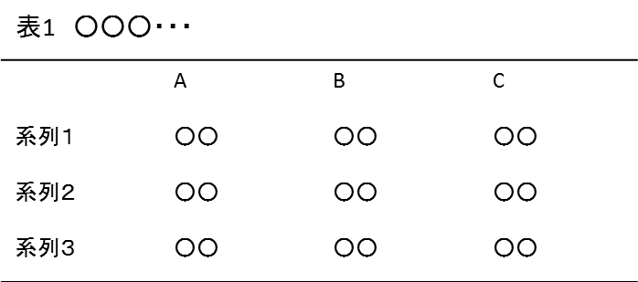

はじめに（MSゴシック体9ポイント太字）
本文（MS明朝体9ポイント），○○○○○○○○○○○○○○○○○○○○○○○○○○○○○○○○○○○○○○○○○○○○○○○○○○○○○○○○○○○○○○○○.
原稿は, A4サイズ（１ページ２段組, 横書き, 余白は上:25mm, 下:30mm，左右:20mm）です. 文書はMicrosoft Word 2003-2016の形式で作成して下さい. Macintosh の場合は Microsft Word 2004-2016の形式で作成して下さい.
特に文字数の制限は設けておりません. 2ページで作成し,１ページ目には題名･執筆者･所属･キーワードを記載して下さい.
キーワードは3つ記載し, キーワード間は「･」を入れて下さい．
原稿のフォントは, 題名･執筆者･所属･キーワード･本文･文献はMS明朝体, 見出し語はMSゴシック体で作成して下さい. また, 句読点は, 「,（半カンマ）」，「.（ピリオド）」を使用し, 半角空けて次の文字を入力して下さい.
原稿のフォントサイズは, 題名:14ポイント, 執筆者･所属･キーワード:10.5ポイント, 本文:9ポイント, 見出し語:9ポイント太字, 文献:8ポイントで作成して下さい.
○○○○○○○○○○○○○○○○○○○○○○○○○○○○○○○○○○○○○○○○○○○○○○○○○○○○○○○○○○○○○○○○○○○○○○○○○○○○○○○○○○○○○○○○○○○○○○○○○○○○○○○○○○○○○○○○○○○○○○.
○○○○○○○○○○○○○○○○○○○○○○○○○○○○○○○○○○○○○○○○○○○○○○○○○○○○○○○○○○○○○○○○○○○○○○○○○○○○○○○○○○○○○○○○○○○○○○○○○○○○.
方 法（MSゴシック体9ポイント太字）
○○○○○○○○○○○○○○○○○○○○○○○○○○○○○○○○○○○○○○○○○○○○○○○○○○○○○○○○○○○○○○○○○○○○○○○○○○○○○○○○○○○○○○○○○○○○○○○○○○○○○○○○○○○○○○○○○○○○○○○○○○○○○○○○○○○○○.

原稿へ写真や図表を掲載する際は, ファイルとして添付するのではなく, 必ず各自で原稿内に挿入し, レイアウトを調整して下さい. また, 写真や図表には通し番号と表題をつけて下さい. 学会誌は電子化（CD-R）となりますので, 挿入される写真や図表はカラーでの掲載となります.
○○○○○○○○○○○○○○○○○○○○○○○○○○○○○○○○○○○○○○○○○○○○○○○○○○○○○○○○○○○○○○○○○○○○○○○○○○○○○○○○○○○○○○○○○○○○○○○○○○○○○○○○○○○○○○○○○○○○○○○○○○○○○○○○○○○○○○○○○○○○○○○○○○○○○○○○○○○○○○○○○○○○○○○○○○○○○○○○○○○○○○○○○○○○○○○○○○○○○○○○○○○○○○○○○○○○○○○○○○○○○○○○○○○○○○○○○○○○○○○○○○○○○○○○○○○○○○○○○○○○○○○○○○○○.
結 果（MSゴシック体9ポイント太字）
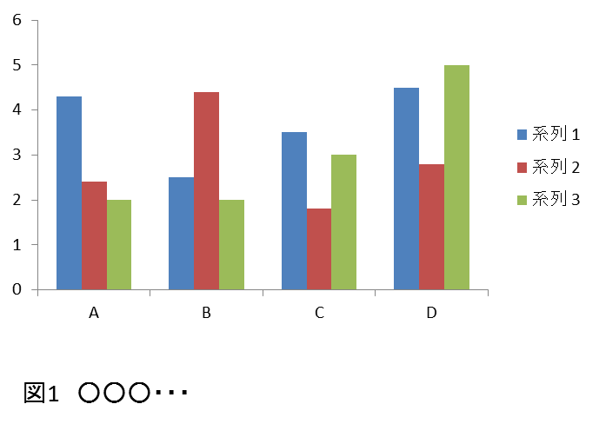
○○○○○○○○○○○○○○○○○○○○○○○○○○○○○○○○○○○○○○○○○○○○○○○○○○○○○○○○○○○○○○○○○○○○○○○○○○○○○○○○○○○○○○○○○○○○○○○○○○○○○○○○○○○○○○○○○○○○○○○○○○○○○○○○○○○○○○○○○○○○○○○○○○○○○○○○○○○○○○○○○○○○○○○○○○○○○○○○○○○○○○○○○○○○○○○○○○○○○○○○○○○○○○○○○○○○○○○○○○○○○○○○○○○○○○○○○○○○○○○○○○○○○○○○○○○○○○○○○○○○○○○○○○○○○○○○○○○○○○○○○○○○○○○○○○○○○○○○○○○○○○○○○○○○○○○○○○○○○○○○○○○○○○○○○○○○○○○○○○○○○○○○○○○○○○○○○○○○○○○○○○○○○○○○○○○○○○○○○○○○○○○○○○○○○○○○○○○○○○○○○○○○○○○○○○○○○○○○○○○○○○○○○○○○○○○○○○○○○○○○○○○○○○○○○○○○○○○○○○○○○○○○○○○○○○○○○○○○○○○○○○○○○○○○○○○○○○○○○○○○○○○○○○○○○○○○○○○○○○○○○○○○○○○○○○○○○○○○○○○○○○○○○○○○○○○○○○○○○○○○○○○○○○○○○○○○○○○○○○○○○.
考 察（MSゴシック体9ポイント太字）
○○○○○○○○○○○○○○○○○○○○○○○○○○○○○○○○○○○○○○○○○○○○○○○○○○○○○○○○○○○○○○○○○○○○○○○○○○○○○○．
○○○○○○○○○○○○○○○○○○○○○○○○○○○○○○○○○○○○○○○○○○○○○○○○○○○○○○○○○○○○○○○○○○○○○○○○○○○○○○○○○○○○○○○○○○○○○○○○○○○○.
○○○○○○○○○○○○○○○○○○○○○○○○○○○○○○○○○○○○○○○○○○○○○○○○○○○○○○○○○○○○○○○○○○○○○○○○○○○○○○○○○○○○○○○○○○○○○○○○○○○○○○○○○○○○○○○○○○○○○○○○○○○○○○○○○○○○○○○○○○○○○○○○○○○○○○○○○○○○○○○○○○○○○○○○○○○○○○○○○○○○○○○○○○○○○○○○○○○○○○○○○○○○○○○○○○○○○○○○○○○○○○○○○○○○○○○○○○○○○○○○○○○○○○○○○○○○○○○○○○○○○○○○○○○○○○○○○○○○○○○○○○○○○○○○○○○○○○○○○○○○○○○○○○○○○○○○○○○○○○○○○○○○○○○○○○○○○○○○○○○○○○○○○○○○○○○○○○○○○○○○○○○○○○○○○○○○○○○○○○○○○○○○○○○○○○○○○○○○○○○○○○○○○○○○○○○○○○○○○○○○○○○○○○○○○○○○○○○○○○○○○○○○○○○○○○○○○○○○○○○○○○○○○○○○○○○○○○○○○○○○○○○○○○○○○○○○○○○○○○○○○○○○○○○○○○○○
○○○○○○○○○○○○○○○○○○○○○○○○○○○○○○○○○○○○○○○○○○○○○○○○○○○○○○○○○○○○○○○○○○○○○○○○○○○○○○○○○○○○○○○○○○○○○○○○○○○○○○○○○○○○○○○○○○○○○○○○○○○○○○○○○○○○○○○○○○○○○○○○○○○○○○○○○○○○○○○○○○○○○○○○○○○○○○○○○○○○○○○○○○○○○○○○○○○○○○○○○○○○○○○○○○○○○○○○○○○○○○○○○○○○○○○○○○○○○○○○○○○○○○○○○○○○○○○○○○○○○○○○○○○○○○○○○○○○○○○○○○○○○○○○○○○○○○○○○○○○○○○○○○○○○○○○○○○○○○○○○○○○○○○○○○○○○○○○○○○○○○○○○○○○○○○○○○○○○○○○○○○○○○○○○○○○○○○○○○○○○○○○○○○○○○○○○○○○○○○○○○○○○.

文 献（MSゴシック体9ポイント太字）
1) 文献（MS明朝体8ポイント）
2) 文献は引用順に並べ, 文末に記載して下さい. 雑誌の場合は著者名･書名･編者名･出版社名･年次･頁を記載して下さい. 引用文献の著者が２名以上の場合は最初の1名を記載し, その他の著者は 「他, またはet al.」として下さい.
3) 文中の引用番号は上付き「¹⁾ ²⁾」にして下さい.
4) 引用文献を記載する際の記号は半角のものを使用し, カンマ及びピリオドの後は半角空けて下さい.

〈例〉
1）増田崇, 他:腹部外科手術が肺機能および疼痛に与える影響 －上腹部と下腹部の比較－, 奈良理学療学3:4-7, 2010
2）横田敏勝:臨床医のための痛みのメカニズム, 南江堂, 2001, pp15-18
3）Kang SW, et al.:Maximum insuffiation capacity. Chest 127:1879-1882, 2005

